中国移动通信集团江苏有限公司
网优平台系统零流量站点报表开发需求说明书

功能是否重复 | 否
需求归属模块 | 一级模块：应用中心、柔性网络  二级模块：单验平台、容量报表
需求类型 | 单验平台为迭代，应用中心为新增
迭代理由 | 验收站无对应的位置点信息，无法满足代维系统计费需要，故增加位置点信息一并推至基站验收平台

文 档 变 更 记 录
版 本 编 号 | 版 本 日 期 | 修订人 | 说 明
V1.0 | 2025-11 | 周毅
V1.1

审 核
审核组织 | 审核代表 | 签字 | 时间
专业室需求接口人 | 赵恒
三级经理 | 薛水冰
分管领导 | 吴鹏

网络部
2025年11月

目录
1. 引言 3
1.1. 术语和缩略词 3
1.2. 约定和限制 3
1.3. 参考资料 3
2. 业务功能概述 3
2.1. 需求背景 3
2.2. 功能架构 4
3. 业务现状与分析 4
3.1. 系统已实现功能描述 4
3.2. 需要解决的问题 4
4. 功能需求描述 5
4.1. 柔性网络（迭代） 5
4.1.1. 容量报表（迭代） 5
4.2. 应用中心（迭代） 5
4.2.1. 单验平台（迭代） 5
5. 系统外部接口需求 6
6. 其他需求 7
6.1. 性能需求 7
6.2. 安全性需求 7
6.2.1. 数据分级分类 7
6.3. 其他需求（可选） 7
7. 需求预评估计划 7
附录 9

引言
引言提出了对软件业务需求说明书的纵览，这有助于读者理解文档如何编写并且如何阅读和解释。

术语和缩略词
表 1术语和缩略语表
准确描述需求中的专业概念和特定术语的含义，以确保在开发过程中能够正确地实现各项功能，避免因术语理解不一致而导致的错误或误解。
术语或缩略语 | 解释说明
POI | Point of Interest是指在地理信息系统（GIS）、地图应用和导航领域，POI 是指地图上任何非地理意义的有意义的点，比如学校、医院、餐厅、银行、加油站、旅游景点等。
SDN | Software - Defined Networking（软件定义网络）
MTTR | Mean Time To Repair是指故障平均恢复时间

约定和限制

参考资料
资料名称 | 文号或者工单号

业务功能概述

需求背景
根据集团代维费用审计要求，要求对于零流量站点不结算代维费，因此需开发零流量位置点报表，用于支撑费用结算。
根据集团代维费用要求，验收任务需生成验收计次工单由代维人员执行，因此需增加验收站数据归属的位置点信息，用于支撑代维费用结算。

功能架构
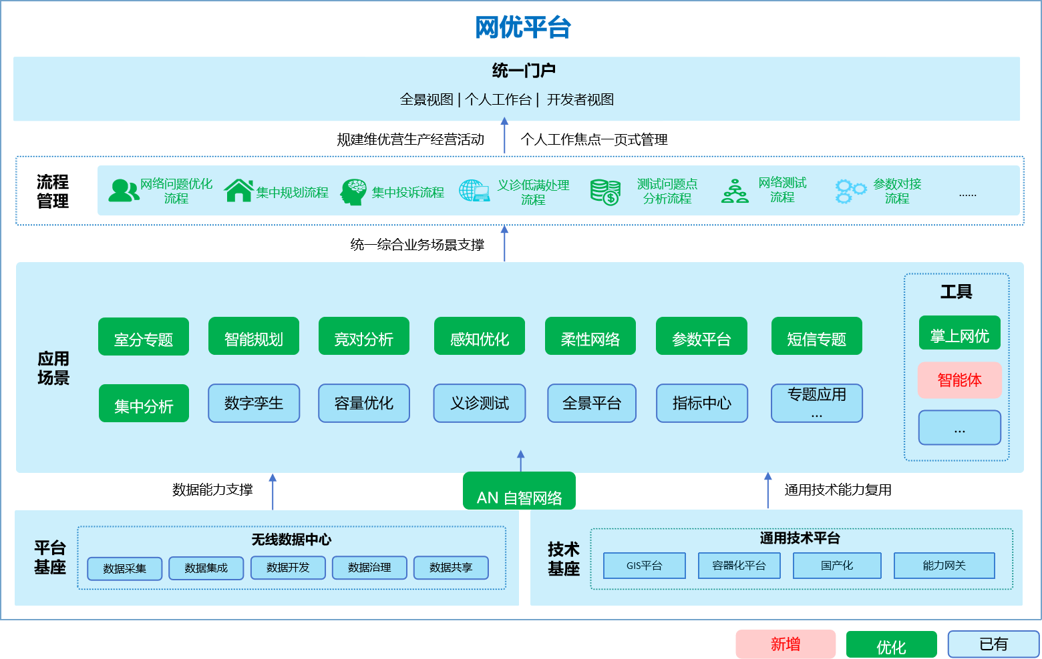
图 1系统功能架构图

业务现状与分析

系统已实现功能描述
系统已与EPMS、基站验收平台打通，具备验收站数据的接收与推送能力。

需要解决的问题
本需求需基于零流量小区计算能力、综资系统的小区与位置点关系，计算输出月度零流量位置点报表，以满足空站缴费风险自查需求。
根据集团代维费用要求，验收任务需生成验收计次工单由代维人员执行，因此需增加验收站数据归属的位置点信息，用于支撑代维费用结算。

功能需求描述

柔性网络（迭代）

容量报表（迭代）

新增零流量位置点详情报表（新增）
对接综合资源系统，获取综资系统的小区与位置点关系，在原零流量小区报表中新增位置点名称、位置点ID信息，新增呈现月度零流量位置点报表，并向综资系统定时推送月度零流量位置点报表。

优化零流量小区报表（迭代）

在现有的零流量小区报表中新增字段：位置点名称，根据综资系统的小区与位置点关系，进行匹配回填。若小区对应多位置点，以顿号隔开，都需在字段中呈现。

新增月度零流量位置点报表（新增）
新增月度零流量位置点报表，字段包含：月份、地市、区县、位置点名称、位置点ID。支持查询与下载。

- 算法：
- 小区状态为在网运行、工程试运行，且为0流量（只算流量采集为0，采集为空的不算）
- 小区与位置点的关联关系包含一对多、多对多，需满足位置点关联的所有小区（2/4/5g）累加流量等于0

新增月度零流量位置点数据推送综资系统功能（新增）
每月1号 1:00推送上个月零流量位置点数据，字段包含：月份、地市、区县、位置点名称、位置点ID。
综资系统线下提供服务器地址和路径。

应用中心（迭代）

单验平台（迭代）

验收站新增归属位置点（新增）
- 对接综合资源系统，获取小区与位置点关系，在原零流量小区报表中新增位置点名称、位置点ID信息，新增呈现月度零流量位置点报表，并向综资系统定时推送月度零流量位置点报表。
- ep推送验收任务给网优平台时，由网优平台给综资同步“站点类型/网络制式/需求编码/项目编码/任务编码”，接收综资反馈的机房名(基站)、位置点名（基站）和分布系统名称（室分）信息，并将获取的位置点和分布系统信息增加到验收站数据中，同步给集团验收平台。
- ep推送验收任务给网优平台时，由网优平台给综资同步“站点类型/网络制式/需求编码/项目编码/任务编码”，如果综资反馈数据匹配失败，则驳回EP验收需求。

同步综资系统校验不通过站点至EPMS（新增）
网优平台接收到EPMS的验收站数据后，将数据同步给综资，字段包含：站点类型、网络制式、需求编码、项目编码、任务编码，接收综资系统的资源匹配数据，当匹配结果返回为失败时，将对应站点数据驳回至EPMS。

同步位置点/分布系统信息至基站验收平台（新增）
在当前的验收站数据中，增加字段：EPMS 任务编码、EPMS 任务名称、EPMS 项目编码、EPMS 项目名称、资源类别、资源名称、资源综资id。
当综资系统资源匹配成功，将位置点/分布系统信息（即资源类别、资源名称、资源综资id）随验收站数据一起同步给集团基站验收平台。
resType | 资源类别 | 1、位置点；2、分布系统；3、机房
resName | 资源名称
resld | 资源综资id

系统外部接口需求
如果本功能需要和外部系统进行对接，需要明确、详细地描述系统与外部系统或设备的交互方式和要求。
接口提供方 | EPMS
接口调用方 | 网优平台系统
接口名称 | 验收站驳回EPMS接口
接口方式 | HTTPS

接口提供方 | 基站验收平台
接口调用方 | 网优平台系统
接口名称 | 验收站信息推送基站验收平台接口
接口方式 | HTTPS

接口提供方 | 综资系统
接口调用方 | 网优平台系统
接口名称 | 月度零流量位置点数据推送综资
接口方式 | SFTP

其他需求

性能需求
在系统并发最大数范围内，系统网页对前台用户的响应时间在不考虑网络延迟的条件下，10秒内完成。

安全性需求

数据分级分类
编号 | 业务功能点 | 说明 | 核心业务数据或字段 | 分级分类标签 | 安全管控手段 | 责任单位(三级部门） | 责任人
1 | 新增月度零流量位置点报表 | 实现数据关联计算工作 | 零流量位置点数据 | 第2级E类 | 安全存储 | 运营管理室 | 周毅
2 | 同步位置点/分布系统信息至基站验收平台 | 实现数据关联与同步工作 | 验收站归属资源点数据 | 第2级E类 | 安全存储 | 运营管理室 | 周毅

其他需求（可选）

需求预评估计划
功能开发上线使用后，应提供相关的后评估价值指标，下表为详情。

后评估指标 |  | 目标值 | 当前值 | 预计评估值 | 数据来源 | 说明
指标1 | 数据完整性 | 月粒度输出零流量位置点；天粒度推送验收站资源类别 | 当前无数据，需新增 | 月粒度完整输出零流量位置点；天粒度完整推送验收站资源类别 | 网优平台系统
指标2 | 数据准确性 | 零流量位置点准确性；验收站资源类别准确性 | 当前无数据，需新增 | 零流量位置点准确；验收站资源类别准确 | 网优平台系统

附录
附上引用的国标、行业标准、企业标准等技术规范等与本需求相关的资料。

